福岡県南広域水道企業団紹介ビデオ「私たちの水道について学ぼう」借用申込書
申込み日 | 令和 年 月 日
学校名
住 所 | 〒
担当の先生のお名前
電話番号
FAX番号
借用期間 | 令和 年 月 日 ～ 令和 年 月 日
備 考
※ この申込書はFAX（0942-48-1665）又はメール（fukuokakennan@jme-net.co.jp）で送付してください。
※ 電話・FAX番号は市外局番から記入してください。
※ 借用期間は2週間程度とさせていただきます。
※ 借用期間終了日までに返却してください。
※ 貸出・返却は郵送を原則とさせていただきます。
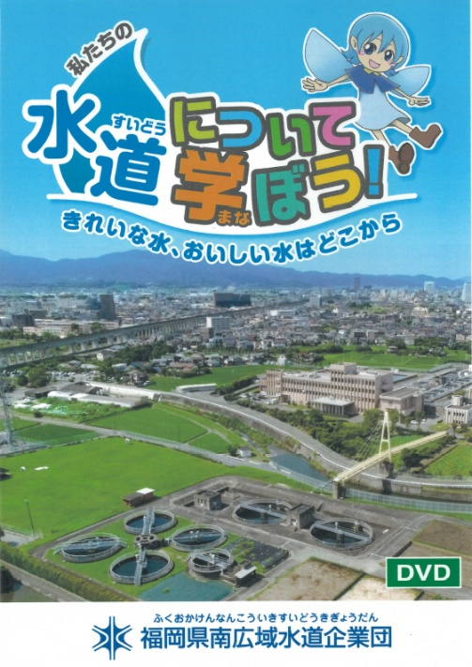
※ ビデオの複製等は禁止とさせていただきます。

提出先（荒木浄水場見学担当）
福岡県南広域水道企業団内
日本メンテナスエンジニヤリング㈱
〒830-0062 久留米市荒木町白口55番地
電話：0942-48-1665 FAX：0942-48-1666
電子メール：fukuokakennan@jme-net.co.jp
貸出し用ビデオ

